数字图像处理实验指导书



天津理工大学计算机科学与通信学院
杨淑莹
2009-4-16

目录

数字图像处理实验指导书 1
1. 总述 3
2. 试验题目 3
2.1 实验(一) 3
2.2 实验(二) 17
2.3.实验(三) 26
2.4 实验(四) 32

1.总述
数字图像处理课程实验使学生将理论和实际结合起来，增强学生的动手编程能力。其目的使学生将所学内容灵活运用和掌握，拓展学生的思维。本文档详细描述了数字图像处理的四次实验的实验目的和实验步骤，及较为详细的编程代码以及实验效果。

2.试验题目

2.1 实验(一)
  - 实验名称 图像的特效显示
  - 软件环境 windows VC++6.0
  - 实验目的

- 实现图像颜色修改处理。
- 将图像中的红气球物体左右、上下、对称复制。
- 实现图像的渐隐显示。
- 自行设计图像的几何变换显示。
- 实验内容（应包括实验题目、实验要求、实验任务等）

- 实现图像颜色修改处理
要求：显示一幅位图，实现图像颜色修改处理。
（1）在左视图中打开一幅bmp位图，包括256色或真彩色位图
（2）制作一个【图像颜色修改处理】菜单，将消息映射到右视图中，在右视图
中显示位图，完成图像颜色修改处理显示功能。
2. 将图像中的红气球物体左右、上下、对称复制。
要求：在左视图中打开一幅256色的灰度bmp位图。
将图像中的红气球物体左右、上下、对称复制。
（1）在左视图中打开一幅bmp位图，包括256色或真彩色位图
（2）制作一个【红气球复制】菜单，将消息映射到右视图中，在右视图
中，完成将图像中的红气球物体左右、上下、对称复制功能。
3. 实现图像渐隐显示。
要求：显示一幅位图，实现图像渐隐显示。
（1）在左视图中打开一幅bmp位图，包括256色或真彩色位图
（2）制作一个【图像渐隐显示】菜单，将消息映射到右视图中，在右视图
中显示位图，完成图像图像渐隐显示功能。
4. 自行设计图像的几何变换。(选作)
要求：自行设计图像的几何变换。
（1）在左视图中打开一幅bmp位图，包括256色或真彩色位图
（2）制作一个【自行设计图像的几何变换】菜单，将消息映射到右视图中，在右视图中自行设计图像的特效显示，完成图像的几何变换功能。
- 实验过程与实验结果（可包括实验实施的步骤、算法描述、流程、结论）

1. 图像颜色修改处理
编程思路：
该程序只针对24位彩色位图，不适用于灰度位图。当原图的像素点为蓝色时，将 显示屏幕上该位置的像素点像素值置为绿色，否则不变，将原图像素值赋给新图。
程序代码：
void CDynSplitView2::OnYansexiugai()
{
//刷新屏幕

CDC *pDC=GetDC();

CRect rect(0,0,1000,1000);

CBrush brush(RGB(255,255,255));
pDC->FillRect(&rect,&brush);
//复制图像数据
clearmem();

CDSplitDoc* pDoc = GetDocument();

ASSERT_VALID(pDoc);
if(!pDoc ->statedoc&&state2==1 )
{

BYTE* pBitmapData = CDibNew1->GetData();

LPBITMAPINFO pBitmapInfo = CDibNew1->GetInfo();
int bitmapHeight= CDibNew1->GetHeight();
int bitmapWidth = CDibNew1->GetWidth();

LPBYTE temp;
temp=new BYTE[CDibNew1->GetHeight()*CDibNew1->GetWidth()*3];
memset (temp,0,CDibNew1->GetHeight()*CDibNew1->GetWidth()*3);
for(int j = 0; j < bitmapHeight; j++)
{
for(int i = 0; i < bitmapWidth; i ++)
{
if(pBitmapData[j*bitmapWidth*3+i*3]==255&&pBitmapData[j*bitmapWidth*3+i*3+1]==0
&&pBitmapData[j*bitmapWidth*3+i*3+2]==0)
{
temp[j*bitmapWidth*3+i*3] =0;
temp[j*bitmapWidth*3+i*3+1]=255;
temp[j*bitmapWidth*3+i*3+2]=0;
}
else
{
temp[j*bitmapWidth*3+i*3]=pBitmapData[j*bitmapWidth*3+i*3];
temp[j*bitmapWidth*3+i*3+1]=pBitmapData[j*bitmapWidth*3+i*3+1];
temp[j*bitmapWidth*3+i*3+2]=pBitmapData[j*bitmapWidth*3+i*3+2];
}
}
}

::StretchDIBits(pDC->GetSafeHdc(),
0, 0, bitmapWidth, bitmapHeight,
0, 0, bitmapWidth, bitmapHeight,
temp, pBitmapInfo,

DIB_RGB_COLORS, SRCCOPY);
memcpy ( pBitmapData,temp,CDibNew1->GetHeight()*CDibNew1->GetWidth()*3);
delete temp;
}
}
实验效果
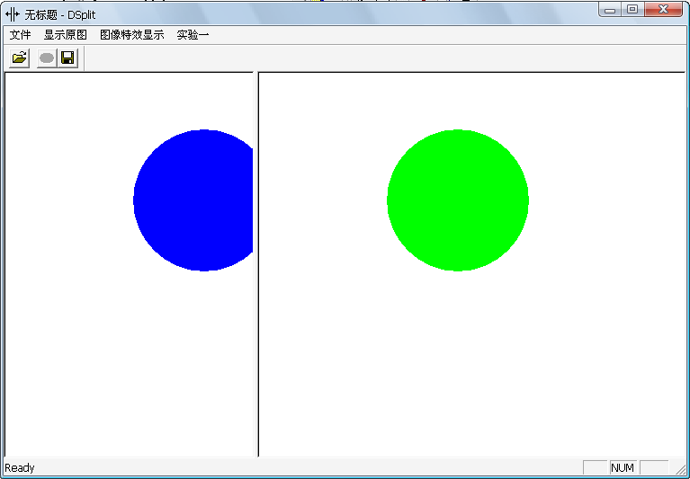

2. 将图像中的红气球物体左右、上下、对称复制。
代码设计思路：将气球画在图的上部四分一处，但图的大小为1，显示时将图像的上部四分一处复制四次，分别显示在左图。
程序核心代码：
void CDynSplitView2::OnHongqiqiufuzhi()
{
// TODO: Add your command handler code here
int i,j;
//刷新屏幕

CDC *pDC=GetDC();

CRect rect(0,0,1000,1000);

CBrush brush(RGB(255,255,255));
pDC->FillRect(&rect,&brush);
//复制图像数据
clearmem();

CDSplitDoc* pDoc = GetDocument();

ASSERT_VALID(pDoc);
if(!pDoc ->statedoc&&state2==1 )
{

BYTE* pBitmapData = CDibNew1->GetData();

LPBITMAPINFO pBitmapInfo = CDibNew1->GetInfo();
int bitmapHeight= CDibNew1->GetHeight();
int bitmapWidth = CDibNew1->GetWidth();

LPBYTE temp;
temp=new BYTE[CDibNew1->GetHeight()*CDibNew1->GetWidth()*3];
memset (temp,0,CDibNew1->GetHeight()*CDibNew1->GetWidth()*3);
for( j = 0; j < bitmapHeight; j++)
{
for( i = 0; i < bitmapWidth; i ++)
{
temp[j*bitmapWidth*3+i*3]=pBitmapData[j*bitmapWidth*3+i*3];
temp[j*bitmapWidth*3+i*3+1]=pBitmapData[j*bitmapWidth*3+i*3+1];
temp[j*bitmapWidth*3+i*3+2]=pBitmapData[j*bitmapWidth*3+i*3+2];
}
}
::StretchDIBits(pDC->GetSafeHdc(),
0,bitmapHeight/2, bitmapWidth/2, bitmapHeight/2,
0,bitmapHeight/2, bitmapWidth/2, bitmapHeight/2,
temp, pBitmapInfo,
DIB_RGB_COLORS, SRCCOPY);
::StretchDIBits(pDC->GetSafeHdc(),
bitmapWidth/2, 0, bitmapWidth/2, bitmapHeight/2,
0,bitmapHeight/2, bitmapWidth/2, bitmapHeight/2,
temp, pBitmapInfo,
DIB_RGB_COLORS, SRCCOPY);
::StretchDIBits(pDC->GetSafeHdc(),
0,0, bitmapWidth/2, bitmapHeight/2,
0,bitmapHeight/2, bitmapWidth/2, bitmapHeight/2,
temp, pBitmapInfo,
DIB_RGB_COLORS, SRCCOPY);
::StretchDIBits(pDC->GetSafeHdc(),
bitmapWidth/2, bitmapHeight/2, bitmapWidth/2, bitmapHeight/2,
0,bitmapHeight/2, bitmapWidth/2, bitmapHeight/2,
temp, pBitmapInfo,
DIB_RGB_COLORS, SRCCOPY);
memcpy ( pBitmapData,temp,CDibNew1->GetHeight()*CDibNew1->GetWidth()*3);
delete temp;
}
}
实验效果
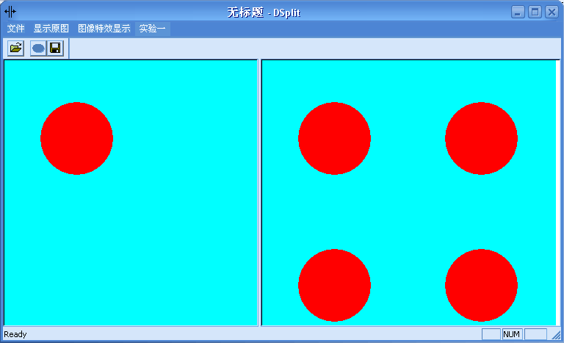
3. 图像渐隐显示
编程思路：
先记录下图想的每个像素点的像素值，显示的时候先将屏幕显示原图，将循环显示n次，这里设n从256，255，…，2，1，0。每一次显示像素值的n/256倍，图像的像素点计算一遍后，显示一次，重复执行上述过程，直至屏幕上所有的像素点全变黑。
程序代码:
void CDynSplitView2::OnTuxiangjianyin()
{
//刷新屏幕
CDC *pDC=GetDC();
CRect rect(0,0,1000,1000);
CBrush brush(RGB(255,255,255));
pDC->FillRect(&rect,&brush);
//复制图像数据
clearmem();
CDSplitDoc* pDoc = GetDocument();
ASSERT_VALID(pDoc);
if(!pDoc ->statedoc&&state2==1 )
{
BYTE* pBitmapData = CDibNew1->GetData();
LPBITMAPINFO pBitmapInfo = CDibNew1->GetInfo();
int bitmapHeight= CDibNew1->GetHeight();
int bitmapWidth = CDibNew1->GetWidth();
if (CDibNew1->GetRGB()) // Has a color table
{
CPalette * hPalette=CreateBitmapPalette(CDibNew1);
CPalette * hOldPalette = pDC->SelectPalette(hPalette, true);
pDC->RealizePalette();
LPBYTE temp,temp1,temp2;
temp=new BYTE[CDibNew1->GetHeight()*CDibNew1->GetWidth()];
memset(temp,0,CDibNew1->GetHeight()*CDibNew1->GetWidth());
for(int n=256;n>=0;n--)
{
temp1=pBitmapData;
temp2=temp;
for(int j = 0; j < bitmapHeight; j++)
{
for(int i = 0; i < bitmapWidth; i ++)
{
*temp2=(*temp1)*(n)/256;
temp1++;
temp2++;
}
}
::StretchDIBits(pDC->GetSafeHdc(),0, 0, bitmapWidth,bitmapHeight,
0, 0, bitmapWidth, bitmapHeight,
temp,pBitmapInfo,
DIB_RGB_COLORS, SRCCOPY);
Sleep(10);
}
pDC->SelectPalette(hOldPalette, true);
::DeleteObject(hPalette);
delete temp;
}
else
{
LPBYTE temp;
temp=new BYTE[CDibNew1->GetHeight()*CDibNew1->GetWidth()*3];
memset (temp,0,CDibNew1->GetHeight()*CDibNew1->GetWidth()*3);
for(int m=256;m>=0;m--)
{
for(int j = 0; j < bitmapHeight; j++)
{
for(int i = 0; i < bitmapWidth; i ++)
{
temp[j*bitmapWidth*3+i*3]=pBitmapData[j*bitmapWidth*3+i*3]*(m)/256;
temp[j*bitmapWidth*3+i*3+1]=pBitmapData[j*bitmapWidth*3+i*3+1]*(m)/256;
temp[j*bitmapWidth*3+i*3+2]=pBitmapData[j*bitmapWidth*3+i*3+2]*(m)/256;
}
}
::StretchDIBits(pDC->GetSafeHdc(),
0, 0, bitmapWidth, bitmapHeight,
0, 0, bitmapWidth, bitmapHeight,
temp, pBitmapInfo,
DIB_RGB_COLORS, SRCCOPY);
Sleep(10);
}
delete temp;
}
}
}
实验效果
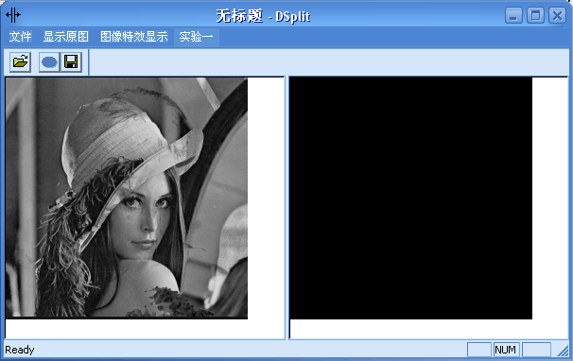
4. 自行设计图像的几何变换
放大后做水平、垂直镜像
编程思路：
取得原图的数据区指针；通过对话框获得放大整数比例：X，Y，更改图像的宽度和高度；每个像素依稀次循环，计算该像素在原图像中的坐标，将原图的像素值赋给目标像素相应X*Y个值。放大过程完成。
取得原图的数据区指针；开辟一个同样大小的缓冲区；每个像素依次循环，在水平镜像中，将原图中的像素点的水平坐标变成镜像后的坐标（用图像的宽度减去坐标值）在显示到图像上。垂直景镜像中，则对垂直坐标做相应的处理。
（1）放大后做镜像程序代码：
void CDynSplitView2::OnFangdashuipingjingxiang()
{
clearmem();
float xzoom,yzoom;
CDlgSuoFang dlg; // 定义对话框
dlg.m_XZoom=2.0;
dlg.m_YZoom=2.0;

// 显示对话框，提示用户设定窗口上下限
if (dlg.DoModal() != IDOK)
{
return; // 返回
}
xzoom=dlg.m_XZoom;
yzoom=dlg.m_YZoom;
delete dlg; // 删除对话框

// 源图像的宽度和高度
LONG wide;
LONG height;

// 缩放后图像的宽度和高度
LONG newwide;
LONG newheight;
LONG newLineBytes;
LPBYTE temp;

// 获取图像的宽度和高度
wide = CDibNew1->GetWidth();
height = CDibNew1->GetHeight();

if(CDibNew1->m_pBitmapInfoHeader->biBitCount<9)
{
// 计算缩放后的图像宽度和高度
newwide = (LONG) (wide * xzoom +0.5);
newheight = (LONG) (height * yzoom+0.5);
newLineBytes=(newwide*8+31)/32*4;

// 分配内存，以保存新DIB
temp = new BYTE[ newLineBytes * newheight ];
memset(temp,0,newLineBytes * newheight);
CDibNew1->m_pData=CDibNew1->FangDa(temp,xzoom,yzoom,wide,height,newLineBytes,newheight);
CDibNew1->SetWidth(newwide);
CDibNew1->SetHeight(newheight);
CDibNew1->JingXiang(TRUE); //调用水平镜像处理函数
Invalidate(); //调用刷新函数
}
else
{
// 计算缩放后的图像宽度和高度
newwide = (LONG) (wide * xzoom*3);
newheight = (LONG) (height * yzoom);

// 分配内存，以保存新DIB
temp = new BYTE[ newwide * newheight];
memset(temp,0,newwide * newheight);
CDibNew1->m_pData=CDibNew1->FangDa(temp,xzoom,yzoom,wide,height,newwide,newheight);
CDibNew1->SetWidth(newwide/3);
CDibNew1->SetHeight(newheight);
CDibNew1->JingXiang(TRUE); //调用水平镜像处理函数
Invalidate(); //调用刷新函数
}
}
放大代码：
LPBYTE TeXiaoXianShiDib::FangDa(LPBYTE temp, float xzoom, float yzoom,LONG wide,LONG height,LONG newwide,LONG newheight)
{
// 指向源图像的指针
LPBYTE p_data ;
LPBYTE temp1;
// 指向源象素的指针
LPBYTE lpSrc;
// 指向缩放图像对应象素的指针
LPBYTE lpDst;
int i;
int j;
// 象素在源DIB中的坐标
int i0;
int j0;
p_data=this->GetData();
// 获取图像的宽度
int k1=(int)yzoom ;
int k2= (int)xzoom ;
if(m_pBitmapInfoHeader->biBitCount<9) //灰度图像
{
temp1 = new BYTE[newwide * newheight];
memset(temp1,(BYTE)255,newwide * newheight);
// 针对图像每行进行操作
for(j = 0; j < newheight; j++)
{
// 针对图像每列进行操作
for(i = 0; i < newwide; i++)
{
lpDst = (LPBYTE)temp1+newwide*j+i;
i0=(int)(i/xzoom+0.5);
j0=(int)(j/yzoom+0.5);
if( (i0 >= 0) && (i0 < wide) && (j0 >= 0) && (j0 < height))
{
lpSrc=(LPBYTE)p_data + wide * j0 + i0;
*lpDst=*lpSrc;
}
}
}
temp=temp1;
return temp;
}
else //24位彩色
{
// 分配内存，以保存新DIB
temp1 = new BYTE[newwide * newheight*4];
memset(temp1,255,newwide * newheight*4);
int r,g,b;
// 针对图像每行进行操作
for(j = 0; j < height; j++)
{
// 针对图像每列进行操作
for(i = 0; i < wide; i++)
{
lpSrc = (LPBYTE)p_data + wide * j*3 + i*3;
r=*lpSrc++;
g=*lpSrc++;
b=*lpSrc;
// 复制象素
for(int n=0;n<k1;n++)
for(int m=0;m<k2;m++)
{
// 指向源DIB第i0行，第j0个象素的指针
lpDst = (LPBYTE)temp1 + newwide *(j*k1+n) + (i+m)*k2*3;
*lpDst++ = r;
*lpDst++ = g;
*lpDst = b;
}
}
}
// 复制转置后的图像
temp=temp1;
// 释放内存
return temp;
}
}
实验效果：
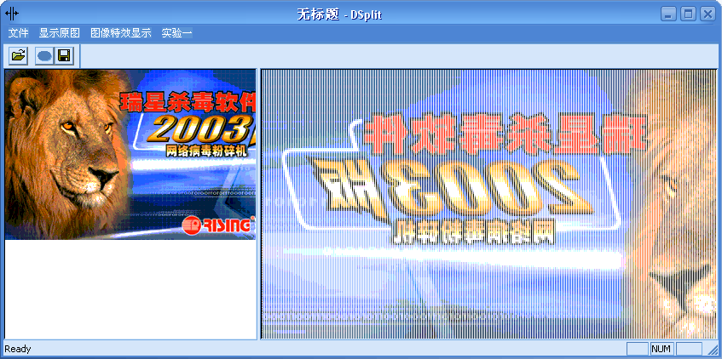
（2）水平、垂直镜像程序代码
TeXiaoXianShiDib::JingXiang(bool fangshi)
{
// 指向源图像的指针
LPBYTE lpSrc;
LPBYTE p_data;
// 指向要复制区域的指针
LPBYTE lpDst;
// 指向复制图像的指针
LPBYTE temp;
// 循环变量
LONG i;
LONG j;
//图像的高与宽
long height=this->GetHeight();
long wide=this->GetWidth();
p_data=this->GetData();
// 暂时分配内存，以保存一行图像
temp = new BYTE[wide*height];
// 判断镜像方式
if (fangshi) // 水平镜像
{
if (m_pBitmapInfoHeader->biBitCount<9) //灰度图像
{
// 针对图像每行进行操作
for(j = 0; j < height; j++)
{
for(i = 0; i < wide;i++)
{
lpSrc = (LPBYTE)p_data +wide *j + i;
lpDst = (LPBYTE)temp + wide* j+ wide - i;
*lpDst = *lpSrc;
}
}
memcpy(p_data,temp, wide*height);
}
else //24位彩色
{
wide=this->GetDibWidthBytes();
temp=new BYTE[height*wide];
// 针对图像每行进行操作
for(j = 0; j < height; j++)
{
for(i = 0; i < wide;i=i+3)
{
lpSrc = (LPBYTE)(p_data +wide *j + i);
lpDst = (LPBYTE)temp + wide* j+ wide - i;
*(lpDst) = *lpSrc;
*(lpDst+1) = *(lpSrc+1);
*(lpDst+2) = *(lpSrc+2);
}
}
memcpy(p_data,temp, wide*height);
}
}
else // 垂直镜像
{
if (m_pBitmapInfoHeader->biBitCount<9) //灰度图像
{
// 针对上半图像进行操作
for(i = 0; i < wide;i++)
{
for(j = 0; j < height; j++)
{
lpSrc = (LPBYTE)p_data + wide * j+i;
lpDst = (LPBYTE)temp + wide * (height - j - 1)+i;
*lpDst = *lpSrc;
}
}
memcpy(p_data,temp, wide*height);
}
else //24位彩色
{
wide=this->GetDibWidthBytes();
temp=new BYTE[height*wide];
// 针对上半图像进行操作
for(i = 0; i < wide;i++)
{
for(j = 0; j < height; j++)
{
lpSrc = (LPBYTE)p_data + wide * j+i;
lpDst = (LPBYTE)temp + wide * (height - j - 1)+i;
*lpDst = *lpSrc;
}
}
memcpy(p_data,temp, wide*height);
// 释放内存
delete temp;
}
}
}

实验效果
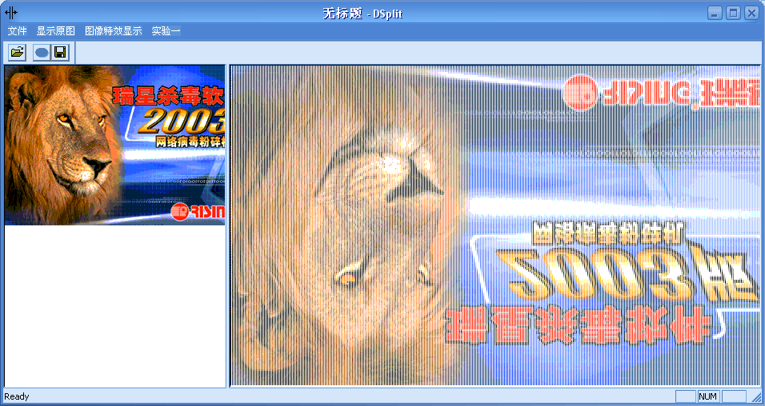

2.2 实验(二)
  - 实验名称 图像灰度变换处理
  - 软件环境 windows VC++6.0
  - 实验目的

    - 实现图像颜色修改处理。
    - 将给定图像中的目标物体提取，与背景分离，进行二值化。
    - 实现彩色图像的灰度化处理。
- 实验内容（应包括实验题目、实验要求、实验任务等）
- 实现图像的灰度变换处理。
要求：显示一幅位图，进行灰度变换。
（1）在左视图中打开一幅24bmp位图。
（2）制作一个【图像的灰度变换】菜单，将消息映射到右视图中，在右视图
中显示位图，完成暗的部分变亮，亮的部分变暗。
- 将给定图像中的目标物体提取，与背景分离，进行二值化。
要求：在上面要求的基础上。
将图像中的齿轮目标物体提取，与背景分离，进行二值化。
（1）在左视图中打开一幅bmp位图，包括256色或真彩色位图
（2）制作一个【目标物体提取】菜单，将消息映射到右视图中，在右视图
中，完成图像中的齿轮目标物体提取，与背景分离，设定阈值，进行二值化处理。 3． 实现彩色图像的灰度化处理。
要求：显示一幅24位图，进行灰度变换。
（1）在左视图中打开一幅24bmp位图。
（2）制作一个【图像的灰度变换】菜单，将消息映射到右视图中，在右视图
中显示位图，完成彩色图像的灰度变换功能。
Gray(i,j)=0.11R(i,j)+0.59G(i,j)+0.3B(i,j)
- 实验过程与实验结果（可包括实验实施的步骤、算法描述、流程、结论等）

- 实现图像的灰度变换处理。
编程思路：对原图进行反色变换，我们首先要得到原图的数据区指针，然后调用灰度统计处理，对原图进行反色变换。
程序代码：
void CDynSplitView2::Ontuxianghuidubianhuan() //第一个图像反色变换
{

clearmem();
int i;
state3=0;

// 计算灰度分布密度
CDibNew1->ZhiFangTu(midu2); //调用灰度统计处理函数

// 创建对话框
CDlgZhiFangTu* dlg2;
dlg2=new CDlgZhiFangTu(this);
dlg2->Create(IDD_DLG_zhifangtufenbu);

// 传递灰度分布密度数据给面板类
for (i = 0; i <256; i++)
dlg2->m_fIntensity[i] = midu2[i];
if(CDibNew1->m_pBitmapInfoHeader->biBitCount<9) //灰度图像
{
clearmem();
CDibNew1->FanSeBianHuan(); //调用反色变换处理函数
Invalidate(); //调用刷新函数
}
else //24位彩色
{
clearmem2();
CDibNew1->FanSeBianHuan(); //调用反色变换处理函数
Invalidate(); //调用刷新函数
}

}

///***************************************************************/
/*函数名称：FanSeBianHuan()
/*函数类型：void
/*功能：对图像进行反色变换
/***************************************************************/
void HuiDuBianHuanDib::FanSeBianHuan()//对图像进行反色变换
{
LPBYTE p_data; //原图数据区指针
if(m_pBitmapInfoHeader->biBitCount<9)
wide=this->GetWidth ();
else
wide=this->GetDibWidthBytes();
height=this->GetHeight ();
for(int i=0;i<height*wide;i++)
{
unsigned char temp;
temp=*(p_data+i);
*(p_data+i)=255- temp;
}
}

实验效果：
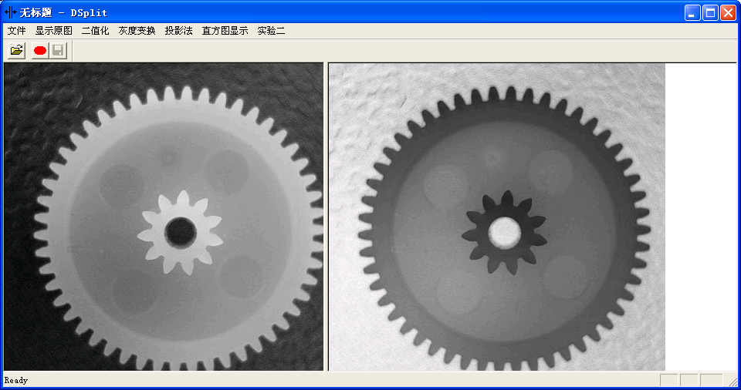

- 将给定图像中的目标物体提取，与背景分离，进行二值化。
编程思路：对给定图象进行目标物体提取，首先要提取出目标物体，是得与背景分离，然后进行二值化处理。
程序代码：
void CDynSplitView2::Onmubiaowutitiqu()
{
clearmem();
int i;
state3=0;
// 计算灰度分布密度
CDibNew1->ZhiFangTu(midu2); //调用灰度统计处理函数

// 创建对话框
CDlgZhiFangTu* dlg2;
dlg2=new CDlgZhiFangTu(this);
dlg2->Create(IDD_DLG_zhifangtufenbu);
// 传递灰度分布密度数据给面板类
for (i = 0; i <256; i++)
dlg2->m_fIntensity[i] = midu2[i];
// 创建对话框
CDlgChuangkoubianhuan dlg;

// 窗口下限
BYTE bLow;
// 窗口上限
BYTE bUp;

// 初始化变量值
dlg.m_bLow = 50;
dlg.m_bUp = 200;

// 显示对话框，提示用户设定窗口上下限
if (dlg.DoModal() != IDOK)
{
// 返回
return;
}
// 获取用户设定的窗口上下限
bLow = dlg.m_bLow;
bUp = dlg.m_bUp;

// 删除对话框
delete dlg;
// 调用WindowTrans()函数进行窗口变换
if(CDibNew1->m_pBitmapInfoHeader->biBitCount<9) //灰度图像
{
clearmem();
CDibNew1->Chuangkoubianhuan( bLow, bUp); //调用窗口变换处理函数
Invalidate(); //调用刷新函数
}
else //24位彩色
{
clearmem2();
CDibNew1->Chuangkoubianhuan( bLow, bUp); //调用窗口变换处理函数
Invalidate(); //调用刷新函数
}

}
///***************************************************************/
/*函数名称：Chuangkoubianhuan(BYTE blow,BYTE bup)
/*函数类型：void
/*变量说明：blow窗口下界 bup窗口上界
/*功能：对图像进行窗口变换。
/***************************************************************/
void HuiDuBianHuanDib::Chuangkoubianhuan(BYTE bLow, BYTE bUp)
{
// 循环变量
int i;
int j;
int wide,height; //原图长、宽
// 指向源图像的指针
LPBYTE lpSrc;
// 指向DIB象素指针
LPBYTE p_data;
p_data=this->GetData (); //取得原图的数据区指针
if (m_pBitmapInfoHeader->biBitCount<9)
wide=this->GetWidth ();
else
wide=this->GetDibWidthBytes();
height=this->GetHeight ();
// 对各像素进行灰度转换
for(i = 0; i < height; i++)
{
// 每列
for(j = 0; j < wide; j++)
{
// 指向DIB第i行，第j个象素的指针
lpSrc = (LPBYTE)p_data + wide * (height- 1 - i) + j;
// 判断是否超出范围
if ((*lpSrc) < bLow)
{
// 直接赋值为0
*lpSrc = 0;
}
else if ((*lpSrc) > bUp)
{
// 直接赋值为255
*lpSrc = 255;
}
}
}
}

实验效果：
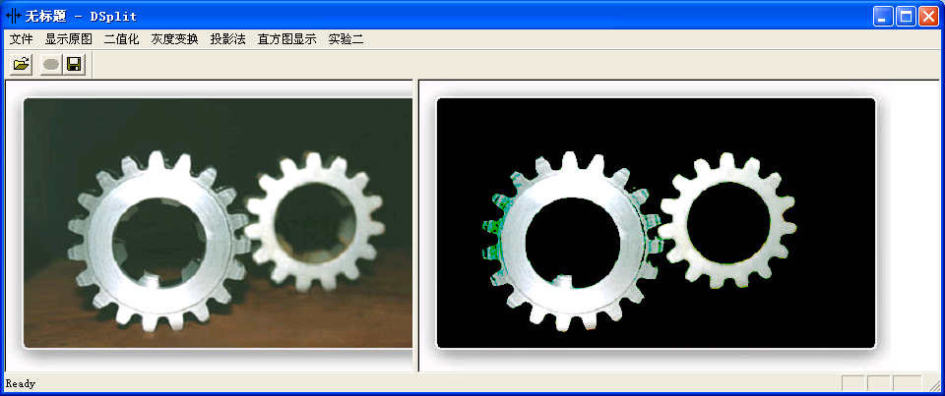
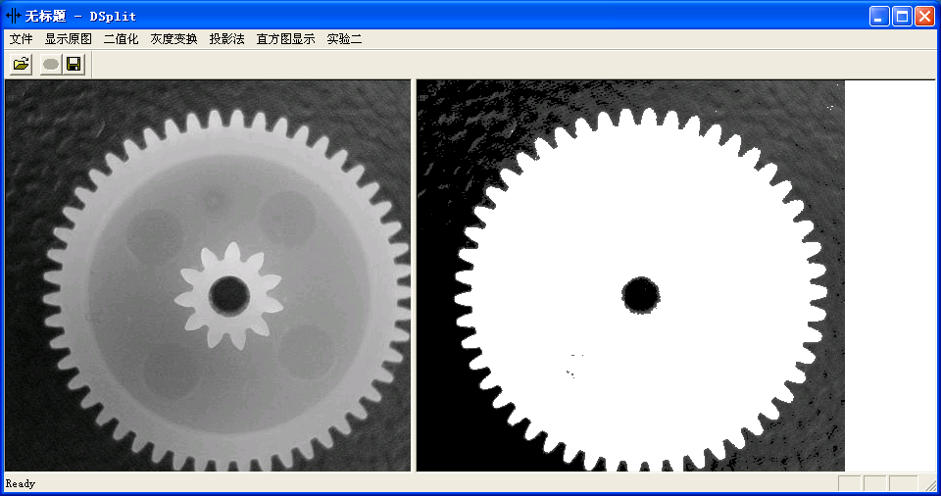

3. 实现彩色图像的灰度化处理。
编程思路：为了能实现实现彩色图像的灰度化处理，我们首先要得到原图的数据区指针，然后我们从此数据中得到红 绿 蓝三种颜色的各颜色值，然后我们对它进行灰度化处理。
程序代码：
void HuiDuBianHuanDib::caisetuixianghuiduhuachuli()
{

BYTE *p_data; //原图数据区指针
int wide,height,DibWidth; //原图长、宽、字节宽
p_data=this->GetData (); //取得原图的数据区指针
wide=this->GetWidth (); //取得原图的数据区宽度
height=this->GetHeight (); //取得原图的数据区高度
DibWidth=this->GetDibWidthBytes(); //取得原图的每行字节数
for(int j=0;j<height;j++) // 每行
for(int i=0;i<DibWidth;i+=3) // 每列
{
BYTE* pbyBlue = p_data++; //得到蓝色值
BYTE* pbyGreen = p_data++; //得到绿色值
BYTE* pbyRed = p_data++; //得到红色值
BYTE r = *pbyRed;
BYTE g = *pbyGreen;
BYTE b = *pbyBlue;
//取到原r,g,b中的最大值作为像素三分量值的新值
int gray=0;
if(r>g)
gray=r;
else
gray=g;
if(gray<b)
gray=b;
*pbyBlue = gray; //将取到的最大值赋给像素的蓝分量
*pbyGreen = gray; //将取到的最大值赋给像素的绿分量
*pbyRed = gray; //将取到的最大值赋给像素的红分量
}
}

实验效果：
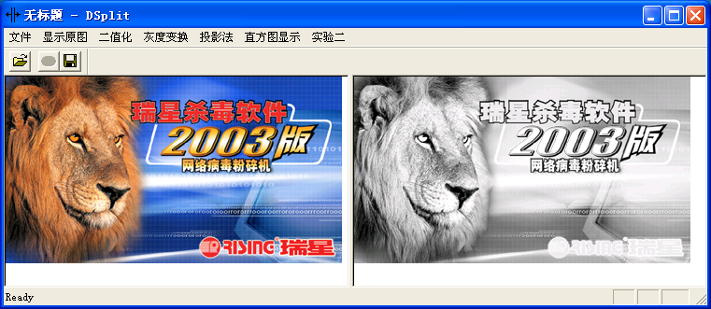

4. 轮廓分离
编程思路：我们要实验对图象的轮廓的分离，首先我们要得到原图像的数据区指针，然后开辟缓存，通过八方位对原图像进行轮廓的分离。
程序代码：
void HuiDuBianHuanDib::tuxiangbeijingfenli()
{
LPBYTE p_data ; //原图数据区指针
int wide,height; //原图长、宽
// 指向源图像的指针
LPBYTE lpSrc;
// 指向缓存图像的指针
LPBYTE lpDst;
// 指向缓存DIB图像的指针
LPBYTE temp;
//循环变量
long i;
long j;
unsigned char n1,n2,n3,n4,n5,n6,n7,n8;
//像素值
unsigned char pixel;
// 暂时分配内存，以保存新图像
p_data=GetData();
wide=GetWidth();
height=GetHeight();
temp = new BYTE[wide * height];
for (j=0;j<height;j++)
{
for(i=0;i<wide;i++)
{
lpSrc = (LPBYTE)p_data + wide * j + i;
if(*lpSrc>127)
*lpSrc=255;
else
*lpSrc=0;
}
}
// 初始化新分配的内存，设定初始值为255
memset(temp, 255, wide * height);
for(j = 1; j <height-1; j++)
{
for(i = 1;i <wide-1; i++)
{
// 指向源图像倒数第j行，第i个象素的指针
lpSrc = (LPBYTE)p_data + wide * j + i;
// 指向目标图像倒数第j行，第i个象素的指针
lpDst = (LPBYTE)temp + wide * j + i;
//取得当前指针处的像素值，注意要转换为unsigned char型
pixel = (unsigned char)*lpSrc;
if(pixel == 0)
{
*lpDst = (unsigned char)0;
n1 = (unsigned char)*(lpSrc + wide -1);
n2 = (unsigned char)*(lpSrc + wide );
n3 = (unsigned char)*(lpSrc + wide +1);
n4 = (unsigned char)*(lpSrc -1);
n5= (unsigned char)*(lpSrc +1);
n6 = (unsigned char)*(lpSrc - wide -1);
n7 = (unsigned char)*(lpSrc - wide );
n8 = (unsigned char)*(lpSrc - wide +1);
//如果相邻的八个点都是黑点
if(n1+n2+n3+n4+n5+n6+n7+n8==0)
{
*lpDst = (unsigned char)255;
}
}
}
}
// 复制腐蚀后的图像
memcpy(p_data,temp, wide * height);
// 释放内存
delete temp;
}
实验效果：
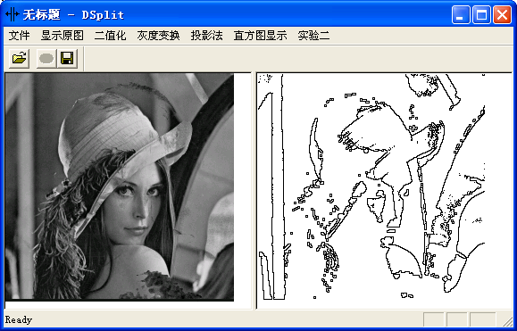

实验(三)
- 实验名称 目标物体的轮廓提取
- 软件环境 Windows VC++6.0
- 实验目的
      - 将给定图像的目标物体进行图像锐化处理，边缘检测，及轮廓提取。
将给定车牌照图像进行各种处理，最后提取出轮廓。
要求：在车牌照图像上提取目标物体，对该目标物体进行锐化处理及边缘检测。
（1）在左视图中打开一幅位图。
（2）制作一个【图像锐化处理及边缘检测】菜单，将消息映射到右视图中，在右视图 中显示位图，完成如下功能：
- 若是24位彩色图象，将其彩色图像进行灰度变换。
Gray(i,j)=0.11R(i,j)+0.59G(i,j)+0.3B(i,j)
- 计算该图象的平均灰度值。
- 以平均灰度值为基本阈值T1，对此图象的阈值在T1基础上进行调整，对图象进行二值化，使目标与背景分离，提取出目标物体。
- 应用边缘检测算子，完成目标物体的锐化处理及边缘检测。
输出结果为：
1） 提取目标物体的图像（二值化后的图像）。
2） 应用边缘检测算子，对目标物体进行锐化。
3） 输出目标物体的面积及周长。
- 实验结果及核心代码
- 提取车牌照
程序核心代码：
void ShiYanNeiRong::TiQuChePaiZhao()
{
LPBYTE p_data;
LPBYTE lpSrc;
LPBYTE temp;
LPBYTE lpDst;
int widemin,widemax,heightmin,heightmax;
p_data = this->GetData();
long wide=this->GetDibWidthBytes();
long height=this->GetHeight();
temp=new BYTE[wide*height];
memset(temp,255,wide*height);
widemin=2.7*wide/8;
widemax=4.6*wide/8;
heightmin=2.35*height/5;
heightmax=2.73*height/5;
for(int j=0;j<height;j++)
for(int i=0;i<wide;i++){
lpDst=(LPBYTE)temp+wide*j+i;
lpSrc=(LPBYTE)p_data+wide*j+i;
if(i>widemin&&i<widemax&&j>heightmin&&j<heightmax)
*lpDst=*lpSrc;
}
memcpy(p_data,temp,wide*height);
delete temp;
}
实验效果：
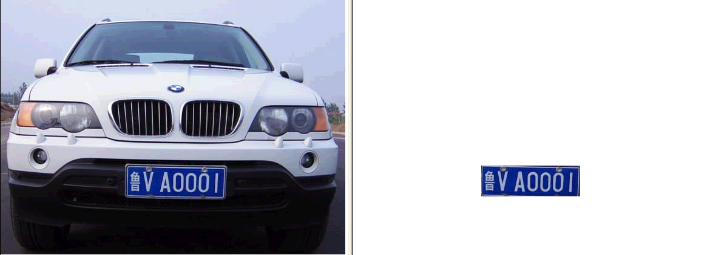

- 对提取的车牌照进行二值化处理
编程思路：我们要对提取的车牌照进行二值化处理，首先我们要彩色图像进行灰度变换，而且我们要对二值化初始阈值的做出合理的选定，这样我们才能对它进行二值化。
程序核心代码：
void ShiYanNeiRong::HuiDuBianHuan()//彩色图像的灰度变换函数
{
LPBYTE p_data; //原图数据区指针
int weight,height; //原图长、宽
p_data=this->GetData (); //取得原图的数据区指针
weight=this->GetDibWidthBytes();
height=this->GetHeight ();
if(m_pBitmapInfoHeader->biBitCount>9)
{
for(int j=0;j<height*weight;j+=3)
{
int temp;
BYTE* pbyBlue = p_data++; //得到蓝色值
BYTE* pbyGreen = p_data++; //得到绿色值
BYTE* pbyRed = p_data++; //得到红色值
BYTE r = *pbyRed;
BYTE g = *pbyGreen;
BYTE b = *pbyBlue;
temp=r*0.11+g*0.59+b*0.3;
*pbyBlue = temp;
*pbyGreen = temp;
*pbyRed = temp;
}
}
}
void ShiYanNeiRong::Fenbutongji(int *tongji) {
LONG i,j;
memset(tongji,0,sizeof(int) * 256);
LPBYTE p_data;
p_data = this->GetData();
LONG wide = GetDibWidthBytes();
LONG height = GetHeight();
for (j = 0; j < height; j ++)
{
for (i = 0; i <wide; i++)
{
unsigned char temp = *((unsigned char *)p_data + wide * j + i);
tongji[temp]++;
}
}
}
void ShiYanNeiRong::ErZhiHua(int *tongji)//固定一个阈值，对图像进行二值化
{
LONG i,j;
LPBYTE p_data,temp;
int wide,height;
int T1,T2;
p_data=this->GetData();
wide=this->GetDibWidthBytes();
height=this->GetHeight ();
T1=0; T2=0;
int Temp0, Temp1, Temp2, Temp3;
Temp0 = Temp1 = Temp2 = Temp3 = 0;
temp=new BYTE[wide*height];
memcpy(temp,p_data,wide*height);
for(int k=0;k<wide*height;k++)
{ T1+=temp[k]; }
T1=T1/(wide*height*1.0);
while (true)
{
for (i = 0; i < T1 + 1; i++)
{
Temp0 += tongji[i] * i;
Temp1 += tongji[i];
}
for (i = T1 + 1; i < 256; i++)
{
Temp2 += tongji[i] * i;
Temp3 += tongji[i];
}
T2 = (Temp0 / Temp1 + Temp2 / Temp3) / 2;
if (T1 == T2) break;
else T1 = T2;
}
for (j = 0; j < height; j ++)
{
for (i = 0; i < wide; i ++)
{
unsigned char temp = *((unsigned char *)p_data + wide * j + i);
if (temp < T1) temp = 0;
else temp = 255;
*((unsigned char *)p_data + wide * j + i) = temp;
}
}
}
实验效果：


- 目标提取
核心代码：
void CDynSplitView2::Onmubiaowutitiqu()
{
clearmem();
int i;
state3=0;
// 计算灰度分布密度
CDibNew1->ZhiFangTu(midu2); //调用灰度统计处理函数

// 创建对话框
CDlgZhiFangTu* dlg2;
dlg2=new CDlgZhiFangTu(this);
dlg2->Create(IDD_DLG_zhifangtufenbu);

// 传递灰度分布密度数据给面板类
for (i = 0; i <256; i++)
dlg2->m_fIntensity[i] = midu2[i];
// 创建对话框
CDlgChuangkoubianhuan dlg;

// 窗口下限
BYTE bLow;
// 窗口上限
BYTE bUp;

// 初始化变量值
dlg.m_bLow = 50;
dlg.m_bUp = 200;

// 显示对话框，提示用户设定窗口上下限
if (dlg.DoModal() != IDOK)
{
// 返回
return;
}
// 获取用户设定的窗口上下限
bLow = dlg.m_bLow;
bUp = dlg.m_bUp;

// 删除对话框
delete dlg;
// 调用WindowTrans()函数进行窗口变换

if(CDibNew1->m_pBitmapInfoHeader->biBitCount<9) //灰度图像
{
clearmem();
CDibNew1->Chuangkoubianhuan( bLow, bUp); //调用窗口变换处理函数
Invalidate(); //调用刷新函数
}
else //24位彩色
{
clearmem2();
CDibNew1->Chuangkoubianhuan( bLow, bUp); //调用窗口变换处理函数
Invalidate(); //调用刷新函数
}

}

///***************************************************************/
/*函数名称：Chuangkoubianhuan(BYTE blow,BYTE bup)
/*函数类型：void
/*变量说明：blow窗口下界 bup窗口上界
/*功能：对图像进行窗口变换。
/***************************************************************/
void HuiDuBianHuanDib::Chuangkoubianhuan(BYTE bLow, BYTE bUp)
{
// 循环变量
int i;
int j;
int wide,height; //原图长、宽
// 指向源图像的指针
LPBYTE lpSrc;
// 指向DIB象素指针
LPBYTE p_data;
p_data=this->GetData (); //取得原图的数据区指针
if (m_pBitmapInfoHeader->biBitCount<9)
wide=this->GetWidth ();
else
wide=this->GetDibWidthBytes();
height=this->GetHeight ();
// 对各像素进行灰度转换
for(i = 0; i < height; i++)
{
// 每列
for(j = 0; j < wide; j++)
{
// 指向DIB第i行，第j个象素的指针
lpSrc = (LPBYTE)p_data + wide * (height- 1 - i) + j;
// 判断是否超出范围
if ((*lpSrc) < bLow)
{
// 直接赋值为0
*lpSrc = 0;
}
else if ((*lpSrc) > bUp)
{
// 直接赋值为255
*lpSrc = 255;
}
}
}
}
实验效果：


2.4 实验(四)
- 实验名称 24位彩色图像处理
- 软件环境 windows VC++6.0
- 实验目的
1． 将24位彩色图像进行处理。
要求：将24位彩色图像分三个区域，对这三个区域分别进行以下处理：
- 灰度化处理，
- 逆反处理，
- 马赛克处理。
任务：
（1）在左视图中打开一幅24位彩色位图。
（2）制作一个【24位彩色图像处理】菜单，将消息映射到右视图中，在右视图
中显示位图，将高度平均分成三个区域，完成如下功能：
- 对第一个区域进行灰度变换。
Gray(i,j)=0.11R(i,j)+0.59G(i,j)+0.3B(i,j)
- 对第二个区域进行逆反处理。

- 对第三个区域进行马赛克处理。
2. 自行设计彩色图像处理算法，并实现。
- 实验过程与实验结果（可包括实验实施的步骤、算法描述、流程、结论等）
- 24位位图上中下各部分分别做特效处理
核心代码：
void CDynSplitView2::OnShiYan4()
{
clearmem(); //取得原始图像的拷贝文件
CDibNew1->shiyan4(); //调用马赛克处理函数
Invalidate(); //调用刷新函数

}
/***************************************************************/
/*函数名称：shiyan4() */
/*函数类型：void */
/*功能：使图像上部灰度化中部反色化下部产生马赛克效果。 */
/***************************************************************/
void MakeColorDib::shiyan4()
{
BYTE *p_data; //原图数据区指针
int wide,height,DibWidth; //原图长、宽、字节宽
p_data=this->GetData (); //取得原图的数据区指针
wide=this->GetWidth (); //取得原图的数据区宽度
height=this->GetHeight (); //取得原图的数据区高度
DibWidth=this->GetDibWidthBytes(); //取得原图的每行字节数
BYTE *temp1=new BYTE[height*DibWidth]; // 暂时分配内存，以保存新图像
if (this->GetRGB()) // Has a color table
{
MessageBox(NULL, "这不是一副24位位图!", NULL, MB_OK);
}
else
{

temp1=new BYTE[height*wide*3];
memcpy(temp1,p_data,height*wide*3);

for(int j=height-1;j>height*2/3;j--) // 每行
for(int i=0;i<wide*3;i+=3) // 每列
{

temp1[j*wide*3+i]=temp1[j*wide*3+i+1]=temp1[j*wide*3+i+2]=
0.11*temp1[j*wide*3+i+2]+0.59*temp1[j*wide*3+i+1]+0.3*temp1[j*wide*3+i];
}

for(int n=height-1-height/3;n>height/3;n--) // 每行
for(int m=0;m<wide*3;m++) // 每列
{
temp1[n*wide*3+m]=255-temp1[n*wide*3+m];
}

for(int j1=height*2/3;j1<height-4;j1+=5) // 每行
{
for(int i1=0;i1<DibWidth-14;i1+=15) // 每列
{ //对应周围(5x5)矩阵蓝色值求和平均
int pby_pt=0;
for(int m1=0;m1<5;m1++)
for(int n1=0;n1<15;n1+=3)
{
pby_pt+=*(p_data+(height-j1-1-m1)*DibWidth+i1+n1);
}

for(m1=0;m1<5;m1++)
for(int n1=0;n1<14;n1+=3)
{
*(temp1+(height-j1-1-m1)*DibWidth+i1+n1)=int(pby_pt/25);
}
//对应周围(5x5)矩阵绿色值求和平均
pby_pt=0;
for(m1=0;m1<5;m1++)
for(int n1=0;n1<15;n1+=3)
{
pby_pt+=*(p_data+(height-j1-1-m1)*DibWidth+i1+n1+1);
}
for(m1=0;m1<5;m1++)
for(int n1=0;n1<14;n1+=3)
{
*(temp1+(height-j1-1-m1)*DibWidth+i1+n1+1)=int(pby_pt/25);
}
//对应周围(5x5)矩阵红色值求和平均
pby_pt=0;
for(m1=0;m1<5;m1++)
for(int n1=0;n1<15;n1+=3)
{
pby_pt+=*(p_data+(height-j1-1-m1)*DibWidth+i1+n1+2);
}
for(m1=0;m1<5;m1++)
for(int n1=0;n1<14;n1+=3)
{
*(temp1+(height-j1-1-m1)*DibWidth+i1+n1+2)=int(pby_pt/25);
}
}
}

}
memcpy(p_data,temp1,height*DibWidth); // 复制处理后的图像
}
运行效果图：

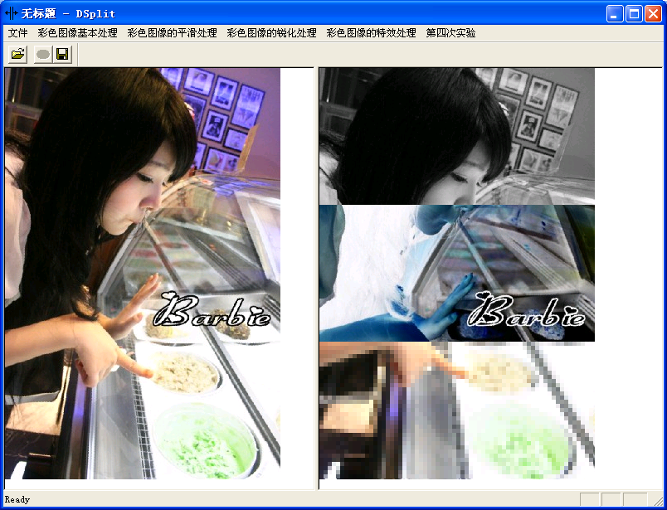

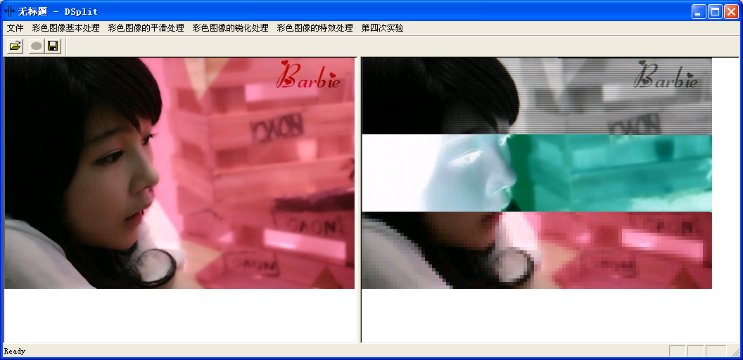
自行设计：
void CDynSplitView2::OnSheJi()
{

// TODO: Add your command handler code here
clearmem();
// 指向DIB象素指针
LPBYTE p_data,p_dataBK;
//图像的宽度与高度
int wide,height;
//获得原图
CDSplitDoc* pDoc = GetDocument();
ASSERT_VALID(pDoc);
CDibNew1=&pDoc->CDibNew;

// 找到DIB图像象素起始位置
p_data = CDibNew1->GetData();

wide = CDibNew1->GetWidth();
height = CDibNew1->GetHeight();
AfxMessageBox("选择背景图");

//获得模版
CFileDialog dlg(TRUE,"bmp","*.bmp");

if(dlg.DoModal() == IDOK)
filename.Format ("%s",dlg.GetPathName() );
CDSplitDoc* pDoc1 = GetDocument();
ASSERT_VALID(pDoc1);
CDib1=&pDoc1->CDib;
CDib1->LoadFile(filename);
// 找到DIB模版图像象素起始位置
p_dataBK = CDib1->GetData();
// 调用Add()函数进行加运算
CDibNew1->Add(p_data,p_dataBK, wide,height) ;
Invalidate();

}

///***********************************************************/
/*函数名称：Add(LPBYTE p_data, LPBYTE p_dataBK,int wide,int height)
/*函数类型：void
/*参数说明：p_data 原图像首地址
/* p_dataBK 背景图像首地址
/* wide，height 原图像的高和宽
/*功能：添加相框。
/************************************************************/
void MakeColorDib::Add(LPBYTE p_data, LPBYTE p_dataBK,int wide,int height)
{
LPBYTE lpSrc; //原图像像素指针
LPBYTE lpDst; //目标像素指针
LPBYTE lpSrcBK; //背景像素指针
if (m_pBitmapInfoHeader->biBitCount<9)//灰度图像
{
MessageBox(NULL, "这不是一副24位位图!", NULL, MB_OK);
}
else //24位真彩色
{
LONG wide,height,DibWidth; //原图长、宽
p_data=this->GetData (); //取得原图的数据区指针
wide=this->GetWidth (); //取得原图的数据区宽度
height=this->GetHeight (); //取得原图的数据区高度
DibWidth=this->GetDibWidthBytes(); //取得原图的每行字节数
BYTE *p_temp=new BYTE[height*DibWidth];
//进行每个像素的加运算
for(int j=1;j<height-1;j++)
{
for(int i=3;i<DibWidth;i++)
{
//获得原像素指针
lpSrc=p_data+DibWidth*j+i;
//获得目标像素指针
lpDst=p_temp+DibWidth*j+i;
//获得背景像素指针
lpSrcBK=p_dataBK+DibWidth*j+i;
//进行加运算
if((*lpSrcBK)>250&&(*lpSrcBK+1)>250&&(*lpSrcBK+2)>250)
{
*lpDst++=*lpSrc++;
*(lpDst++)=*(lpSrc++);
*(lpDst++)=*(lpSrc++);

}
else
{
*lpDst++=*lpSrcBK++;
*(lpDst++)=*(lpSrcBK++);
*(lpDst++)=*(lpSrcBK++);

}
}
}
memcpy(p_data, p_temp,DibWidth*height); //复制处理后的图像
delete []p_temp;
}
}
原来的图片：


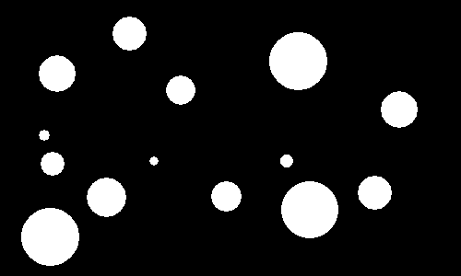
实验效果：
